台大物理系電腦室簡易說明：
小飛俠日報：「一份有講跟沒講一樣的無聊說明…」
Neverland Times：「What the hell is that?」
- 如何雙面列印文件
在程式中按檔案→列印，選定印表機後按內容
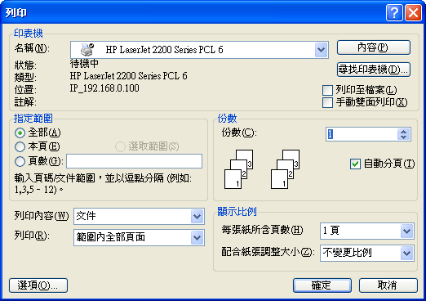
在內容裡勾選「雙面列印」即可
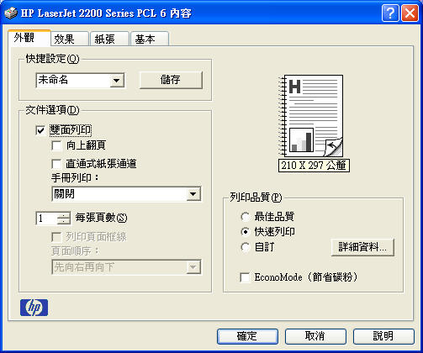
- 製作PDF文件(使用PrimoPDF ver3.0 http://www.primopdf.com/ )
在列印時，選擇PrimoPDF
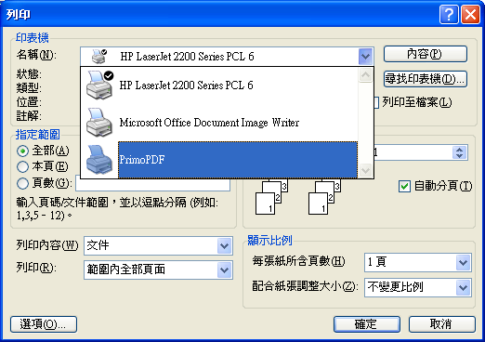
按確定之後 會跳出下列視窗
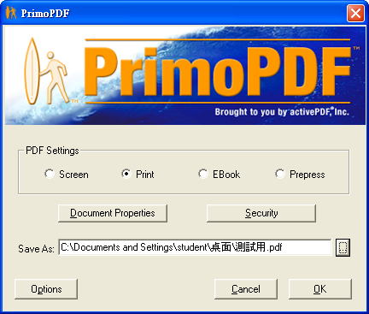
選擇另存新檔的位置即可
上面尚可選擇檔案保護…等功能，可以自己試試看
- 以SSH連線登入系上st主機
連線前需先向系上網管申請st主機之帳號和密碼 (與系上FTP的帳號為同一個)
目前(2007年3月)的網管為大四的AceChen，在冷月上寄站內信給他申請帳號即可
(若已有 http://st.phys.ntu.edu.tw/~(學號) 這個網址以及FTP空間的話則不需再申請)
以PieTTY 0.3.27為例 (http://ntu.csie.org/~piaip/pietty/)
(下載網址： http://ntu.csie.org/~piaip/pietty/stable/pietty0327.exe)
開啟pietty0327.exe後，照下圖的設定連線
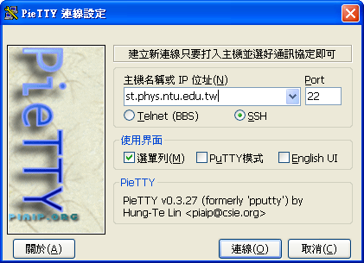
第一次連線可能會出現下圖，按是就可以了
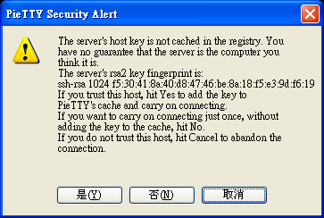
連線後在”login as:”的部分輸入你的帳號(通常為學號)以及password
出現 (帳號)@st ~$ 即代表你登入成功了
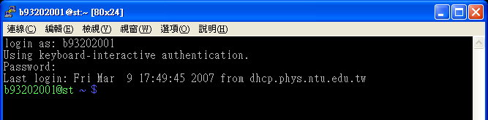
接下來的使用方式可參考下列網站or坊間Linux相關書籍
http://www.adj.idv.tw/server/linux_common.php
http://w3.tceb.edu.tw/study/e/26/linux/basiccommand.htm
文字編輯器vi的簡易說明：
http://www.weonline.idv.tw/phpbb-plus/printview.php?t=354&start=0&sid=86320e023113cab05d75edc9bbd00cf1
若進入vi時出現亂碼，則先將字元編碼改為Unicode之後，再重新登入即可
